ТЕХНИЧЕСКИЙ ПАСПОРТ

на

ВИБРООПОРЫ РЕГУЛИРУЕМЫЕ тип S78-8

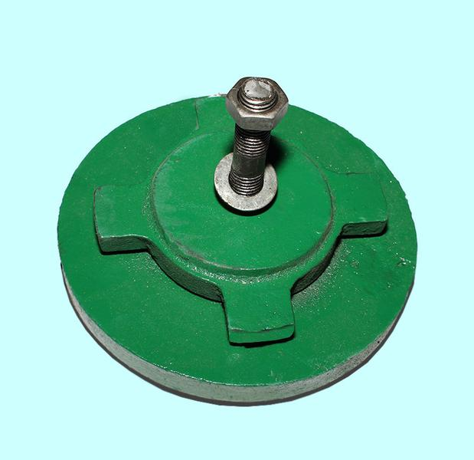

1. НАЗНАЧЕНИЕ
Виброопоры модели S 78-8 предназначены для защиты от пассивной (исходящей извне) и активной (возникающей в узлах и распространяющейся на окружающие предметы) вибрации. Принцип работы – на сжатие.
Применяются в машиностроении при установке и последующей регулировке станков, узлов и агрегатов.
Такие опоры создают возможность установить оборудование без анкерного фундамента.

2. ТЕХНИЧЕСКИЕ ХАРАКТЕРИСТИКИ
Виброопоры модели S 78-8 относятся к типу равночастотных опор у которых жесткость примерно пропорциональна нагрузке, и поэтому частота собственных колебаний станка мало зависит от нагрузки на опору. Это существенно упрощает подбор опор, так как не нужно вычислять опорные реакции от массы станка, а требуется лишь определить, не превышает ли нагрузка на опору предельно допустимую. Преимуществами равночастотных опор по сравнению с опорами с линейной характеристикой является и то, что изменение массы детали или перемещение тяжелых узлов станка не вызывает перегрузки опор.
Регулировка по высоте осуществляется вращением регулируемой опоры по резьбе базовой опоры..
Основные характеристики приведены в таблице 1 и на рисунке 1.

Таблица 1
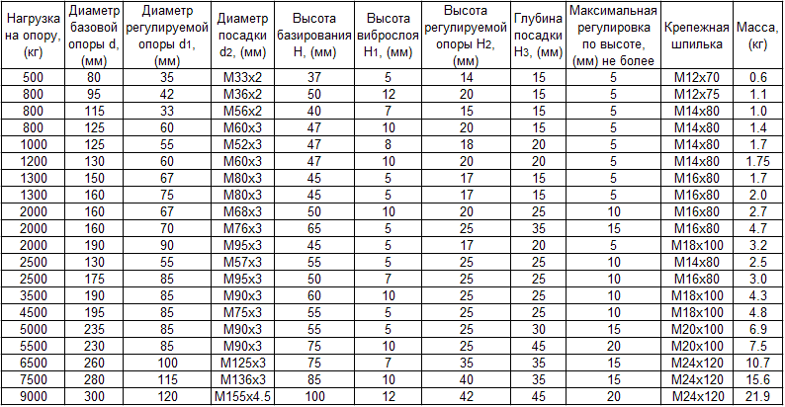

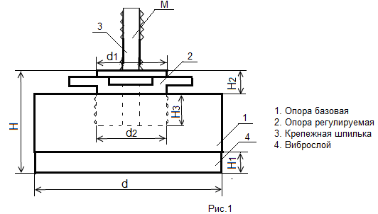

3. КОМПЛЕКТАЦИЯ
В комплект входят:
- опора с крепежной шпилькой, гайкой и шайбой;
- паспорт;

4.УСЛОВИЯ ЭКСПЛУАТАЦИИ
Эксплуатационные условия для резины такие же, как установлены нормами для производственных помещений, где постоянно работают люди. Нагревание выше +60°С оказывает разрушающее действие на эластичные части. Замораживание дает растрескивание резины под нагрузкой.

5. ГАРАНТИЙНЫЕ ОБЯЗАТЕЛЬСТВА
Гарантийный срок – 1 год, со дня продажи изделия, при условии соблюдения потребителем правил хранения и эксплуатации.

Дата продажи: «___» __________ 20___ г.

